الحث الكهرومغناطيسي :-
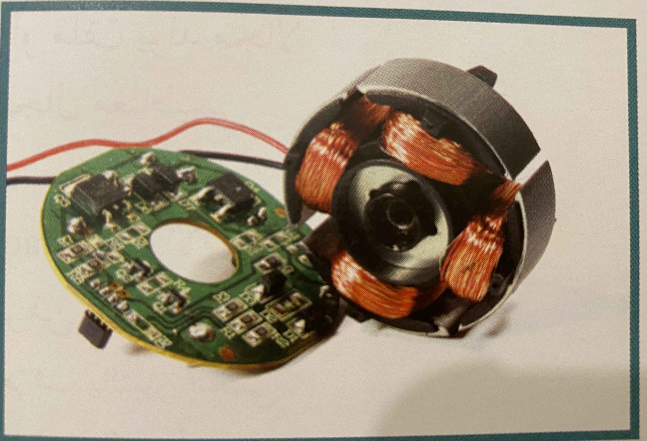
من المهم أن نكتشف أن التيار الكهربائي يولد مجالا مغناطيسيا عند مروره في سلك موصل ، ولكن ماهو أهم هو اكتشاف أن المجال المغناطيسي قادر على إنتاج مجال كهربائي يؤدي إلى توليد تيار كهربائي يعرف بالتيار الحثي . إن قانون فاراداي للحث الكهرومغناطيسي يربط بين المجال المغناطيسي والمجال الكهربائي الناتج عنه .
التدفق المغناطيسي : يمثل عدد خطوط المجال المغناطيسي التي تخترق سطحًا ما مساحته A بشكل عمودي
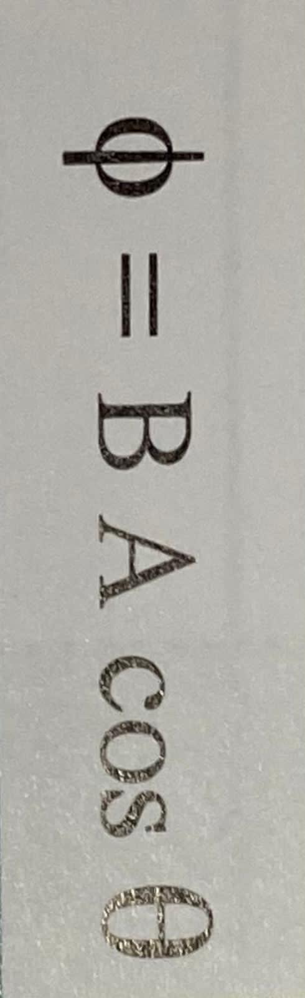
ويمكن التعبير عن التدفق المغناطيسي رياضيا:

ويقاس التدفق المغناطيسي بحسب النظام الدولي للوحدات بوحدة تسلا متر مربع والتي تسمى ويبر .

ان التدفق المغناطيسي يتغير بتغير :

- شدة المجال المغناطيسي الذي يخترق السطح
- مساحة السطح التي تخترقها خطوط المجال
- الزاويه بين متجه مساحه السطح وخطوط المجال المغناطيسي ر

أما في حال كان التدفق المغناطيسي يخترق عدد N من اللفات ، كما هي في الحال في الملف ، فإن المعادله تكتب على النحو التالي :
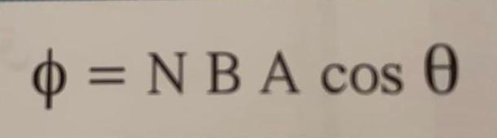

التدفق المغناطيسي كمية عدديه لانه حاصل الضرب العددي لمتجهه المساحه و شدة المجال المغناطيسي

التدفق المغناطيسي يكون اكبر مايمكن عند سقوط خطوط المجال المغناطيسي عموديه على السطح لان زاوية السقوط تساوي صفر و التدفق اكبر ما يمكن

شدة المجال المغناطيسي ( كثافة التدفق ) : عدد خطوط المجال المغناطيسي التي تخترق وحدة المساحات من السطح بشكل عمودي .

العوامل التي تتوقف عليها كلا من :
التدفق المغناطيسي الذي يجتاز ملف :
- شدة المجال المغناطيسي
- مساحة السطح
- الزاويه بين المجال ومتجه المساحه
- عدد اللفات

التدفق المغناطيس الذي يخترق حلقه :

- شدة المجال المغناطيسي
- مساحة السطح
- الزاويه بين المجال ومتجه المساحه

